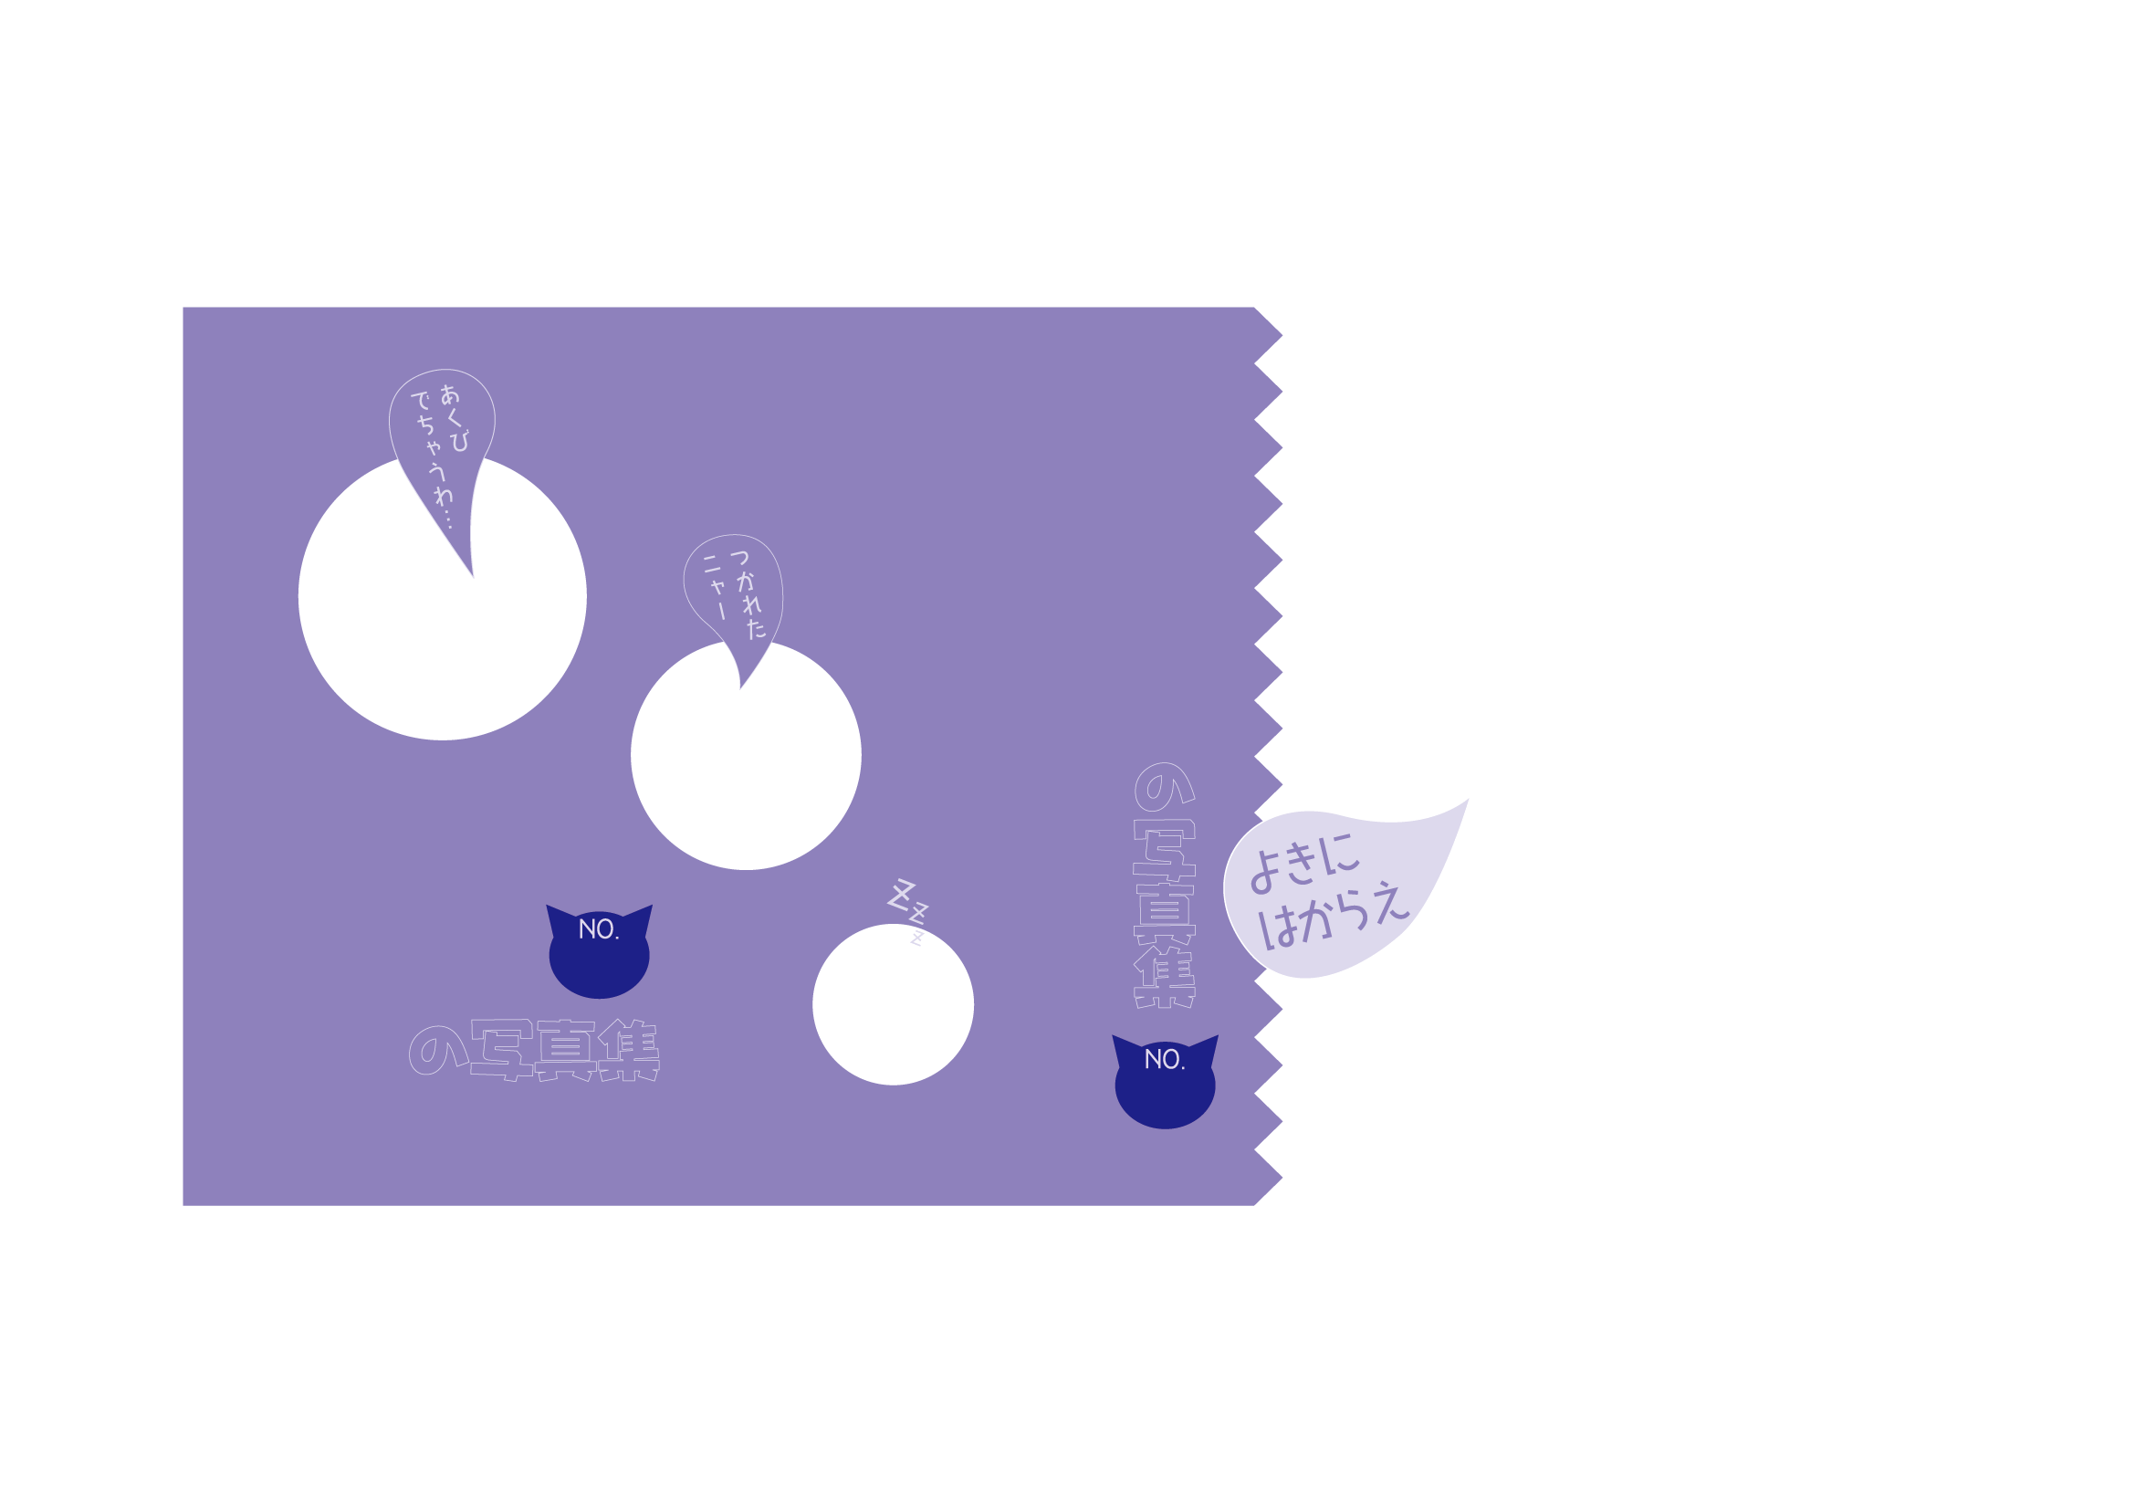

写真を  
入れてね。

写真を  
入れてね。

写真を  
入れてね。

写真を  
入れてね。

※このテンプレートの使い方は、｢How to どうするの？｣→「テンプレートの使い方」をご覧ください。

